Минуглепром Украины
Государственное предприятие «Красноармейскуголь»
ОП «Шахта «Центральная»

ПАСПОРТ
возведения изолирующей перемычки №1
в 4 северном откаточном штреке
уклонов №7-9 пласта Л₁ гор.400 м.

г. Димитров
2011 год

Утверждаю:

Главный инженер ОП "Шахта "Центральная"
______________Н. П. Мусатов
«____»______________ 2011 г.

ПАСПОРТ
возведения изолирующей перемычки №1
в 4северном откаточном штреке
уклонов №7-9 пласта Л₁ гор. 400 м.

г. Димитров
2011 г.
1. Назначение вентиляционного сооружения.

Бетонитовая перемычка, устанавливается в 4 северном откаточном штреке уклонов 7-9 пласта Л₁ гор.. 400м в 6 м от сопряжения с квершлагом №3 в сторону бремсберга №9 и служит для временной изоляции горных выработок пласта l₁ и предотвращения образования местных загазирований.

4 северный откаточный штрек уклонов 7-9 гор .400 м. пройден по пласту Л₁ с присечкой боковых пород сечением в проходке 11,2 м² (S_{пр}), в свету 10,2м² (S_{св}), закреплен арочной крепью. При прохождении выработки повышенного газовыделения не наблюдалось.
Электрооборудование и кабели в изолируемых выработках отсутствует.

2. Технология возведения изолирующей перемычки.

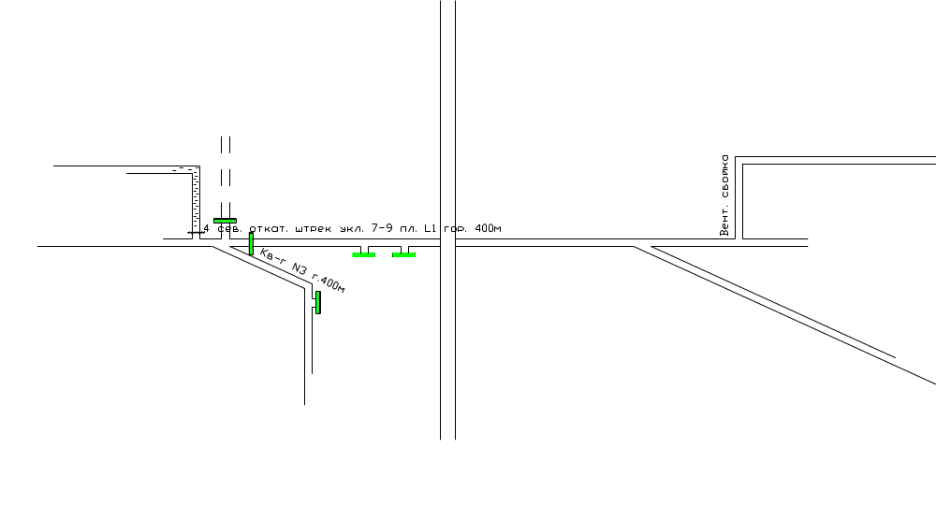

Рисунок 1. Место установки изолирующей перемычки.

Перед возведением изолирующей перемычки рельсы и трубопроводы разъединяются и убираются, межрамные стяжки снимаются на расстояние 2^{х}м в обе стороны от перемычки. На возведении перемычки должно быть занято не менее 2-х человек.
Подход к перемычке освобождается по всему сечению выработки для удобства выхода рабочих и безопасности на рабочем месте, устанавливается усиливающая крепь на протяжении 2-х м в обе стороны , обтягиваются замковые соединения крепи.
Возведение перемычки выполняется следующим образом:
-в боках выработки и в почве выполняется вруб глубиной 500мм. Вруб в почве смачивают водой и заполняют цементным раствором слоем 6-8 см, на котором размещают слой битого бетонита с таким расчетом, чтобы постель для кладки была горизонтальной. Затем на постель укладывают цементный раствор толщиной 4-5см
и на нем размещают бетонит. Пустоты между стенками вруба и бетонитом закладывают боем и заполняют цементным раствором.

Для сооружения бетонитной перемычки используют бетонит (бетонные камни) марок Т-Ι, Т-2, Т-3. Кладку бетонита ведут на цементном растворе повышенной прочности (Ц: П-Ι:2: Ι:3).
.Для предотвращения затопления выработок, изолируемых перемычкой (водоприток в месте возведения перемычки составляет 20 м³/мин.) в тело перемычки вмонтируется два отрезка металлической трубы длиной 1м и Ø150 мм на уровне водоотливной канавки.

3. Расчет необходимого количества материалов.

Сечение выработки в месте установки перемычки составляет 12,2 м².
Необходимое количество бетонита рассчитываем по формуле
:
N_{бет} = S_{св}: S_{б} * 1,1 = 12,2 : 0,04 * 1,1 = 336 шт

S_{св}- сечение выработки c учетом вруба , 12,2 м²

S_{б}- площадь одного бетонита, 0.04 м²

Расчет необходимого количества цемента производим из расчета нормативного расхода цементного раствора на один бетонит (0,3 кг цемента на 1 бетонит)

Nц. = 336 * 0,3 = 100,8 кг

Расход песка берем из расчета его содержания в растворе 1:4
N_{п}= N_{ц}* 4 =100,8 * 4 = 403,2 кг

Необходимое количество материалов для устройства бетонитовой перемычки сводим в таблицу.
Таблица 1.
№ п/п | Наименование материалов | Единица измерения | Количество
1 | Бетонитовые блоки | шт. | 336
2 | Цемент М-500 | кг | 100,8
3 | Песок | кг | 403,2

4. Техника безопасности при сооружении бетонитовых перемычек.

Количество рабочих, занятых устройством бетонитовой перемычки, должно быть не менее двух.
Запрещается возведение бетонитовой перемычки до очищения выработки от разрыхленного угля и пород.
После завершения подготовительных работ – убедиться в отсутствии отслоившейся породы.
Подход к перемычке должен быть свободен по всему сечению выработки и удобен для выхода рабочих, занятых на ее возведении, в безопасное место.
Крепь усиливают на 2 м в каждую сторону. Кроме того, со стороны выработанного пространства крепь усиливают дополнительными стойками, кострами и т.п.
При сроке службы изолирующих сооружений более 5 лет подходы к ним должны быть закреплены металлической крепью с железобетонной затяжкой на расстоянии не менее 5 м. в обе стороны.
Со стороны действующих выработок поверхность тела перемычки и прилегающих к ней горных пород на расстоянии не менее 0,6 м. штукатурят цементным раствором и белят.

Зам. директора по ОТ Д. В. Доренский

Начальник ВТБ А. В. Васильев

Главный технолог М. А. Марков

